KOMUNIKAT PRASOWY

テキスト

**Kolekcja limitowana “UNIQLO x Marimekko” na jesień/zimę 2024**

**dostępna od 24 października 2024**

**24 października 2024, Warszawa - UNIQLO ogłasza wprowadzenie na rynek limitowanej kolekcji UNIQLO x Marimekko na sezon jesień/zima 2024. Jest to ostatnia z trzech zaplanowanych na ten rok limitowanych kolekcji, stworzonych we współpracy z renomowanym, fińskim domem mody. Inspiracją do projektów była bogata natura regionów nordyckich, wspólne chwile spędzone w lesie oraz celebrowanie darów jesieni z rodziną, przyjaciółmi i bliskimi.**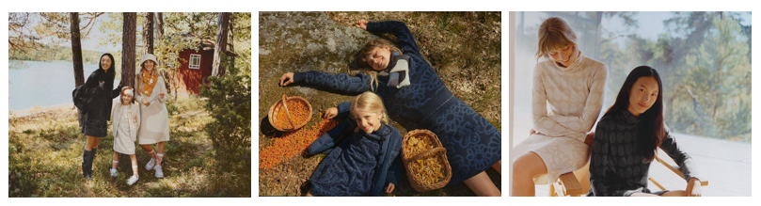

**Cztery kultowe nadruki Marimekko**

Słynąca z druku artystycznego Marimekko przekształca uniwersalne fasony UNIQLO, rozświetlając i odświeżając codzienne stylizacje. Paleta barw inspirowana jesiennymi krajobrazami, idealnie oddaje atmosferę rześkich, mglistych poranków i wieczorów. W sezonowej kolekcji znalazły się cztery charakterystyczne wzory Marimekko, autorstwa czołowych projektantów: trzy zaprojektowane przez Maiję Isolę – Seireeni, Kimalainen i Koppelo, oraz Suomu, stworzony przez Annikę Rimalę. Te archiwalne motywy czerpiące z natury, wnoszą do kolekcji poczucie ciepła i harmonii, zachwycając swoją odważną i ponadczasową formą.

**Odzież dzianinowa, odzież wierzchnia i akcesoria w jesiennych kolorach**

Asortyment odzieży damskiej i dziecięcej umożliwia tworzenie funkcjonalnych, warstwowych stylizacji w harmonijnie dopasowanych kolorach i wzorach. Kolekcja zawiera ciepłe, miękkie kardigany z polaru, wygodne dzianiny z wełny jagnięcej, a także podstawowe zimowe elementy, takie jak produkty UNIQLO HEATTECH. Żywe dodatki, w tym ocieplane szaliki i torby ze ściągaczem, stanowią stylowe uzupełnienie sezonowych outfitów.

**Rebekka Bay, Dyrektor Kreatywna w Marimekko:**

„Z radością przedstawiamy limitowaną kolekcję na sezon jesień/zima 2024, inspirowaną nordycką tradycją zbierania jesiennych darów natury i spędzania czasu w gronie bliskich. Radość i optymizm, które są sercem sztuki Marimekko, stanowią główny motyw tej kolekcji. Cieszymy się, że możemy podzielić się tym wyjątkowym projektem z globalną publicznością we współpracy z UNIQLO.”

**Yukihiro Katsuta, Dyrektor Wykonawczy Fast Retailing Group i Szef Działu Badań i Rozwoju UNIQLO:**

„Nadruki Marimekko często czerpią inspiracje z natury, dlatego do tej kolekcji wybraliśmy wzory, które idealnie sprawdzą się w jesiennych chwilach – od wschodu do zachodu słońca. Najnowsza kolekcja UNIQLO x Marimekko obejmuje produkty zarówno dla kobiet, jak i dla dziewcząt. Cieszymy się, że już trzeci sezon mogliśmy współpracować przy tworzeniu tej linii i mamy nadzieję, że nasza oferta przyniesie radość wszystkim w pięknych, nadchodzących sezonach.”

**Kolekcja limitowana UNIQLO x Marimekko Jesień/Zima 2024**

Data premiery: Czwartek, 24 października 2024

Dostępność: Kolekcja będzie dostępna w sklepach UNIQLO w całej Europie oraz w sklepie internetowym uniqlo.com

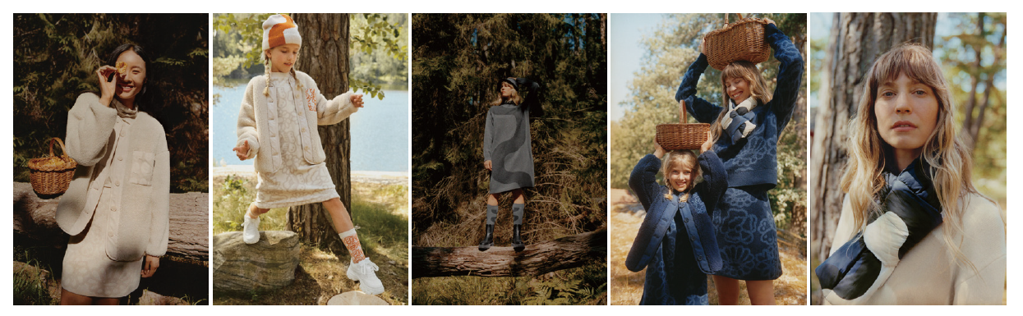**Stylizacje:**

**Asortyment produktów: Elementy damskie: 10, dziecięce: 4**

|  |  |  |  |  |
| --- | --- | --- | --- | --- |
| Produkt | Cena |  | Produkt | Cena |
| Damski kardigan polarowy | 229.90 PLN | Dziewczęcy kardigan polarowy | 149.90 PLN |
| Damski sweter z okrągłym dekoltem z wełny jagnięcej | 229.90 PLN | Dziewczęca sukienka polarowa | 109.90 PLN |
| Damska koszulka z golfem HEATTECH | 109.90 PLN | Damska czapka dzianinowa HEATTECH | 59.90 PLN |
| Damska sukienka z okrągłym dekoltem z wełny jagnięcej | 229.90 PLN | Dziewczęce skarpetki HEATTECH (dwie pary) | 39.90 PLN |
| Damska minispódniczka z wełny jagnięcej | 179.90 PLN |  | | |
| Damska czapka z pikowaniem | 129.90 PLN |  | | |
| Damski szalik z wypełnieniem | 109.90 PLN |  | | |
| Damska torba ze ściągaczem | 129.90 PLN |  | | |
| Damskie skarpetki HEATTECH | 39.90 PLN |  | | |
| Damskie wysokie skarpety HEATTECH | 39.90 PLN |  | | |

**Profile projektantów Marimekko**

**Maija Isola**

Maija Isola's (1927–2001) jako projektantki tkanin rozpoczęła swoją trwającą 38 lat karierę w 1949 roku. W tym czasie zaprojektowała ponad 500 wzorów dla Marimekko. Natura była dla Isoli niewyczerpanym źródłem inspiracji, a czasami używała nawet prawdziwych roślin do swoich projektów. Maija Isola odegrała ważną rolę w budowaniu fundamentów Marimekko jako drukarni. Żyła w sposób niekonwencjonalny jak na swoje czasy, malując to, co spotykała podczas podróży po Europie, Afryce Północnej i Ameryce. W trakcie tych podróży powstało wiele jej wzorów.

**Annika Rimala**

Annika Rimala (1936–2014) pracowała jako projektantka w Marimekko w latach 1960–1982. W tym czasie Rimala zaprojektowała kilka nadruków i projektów ubrań dla Marimekko. Rimala była znana jako samozwańcza "czcicielka codzienności" i uwielbiała prostotę oraz funkcjonalność w odzieży. Jej nowoczesna, a jednocześnie ponadczasowa estetyka w roli projektantki wzorów była inspirowana jej doświadczeniem projektantki graficznej. Jej wzory pojawiają się w różnych skalach i rozmiarach, a czasami łączy je w jednej kreacji, tworząc interesujący efekt wizualny.

**Wzory w kolekcji**

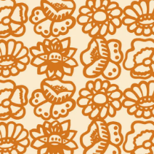**Wzór Marimekko - Kimalainen**

**Projekt: Maija Isola, 1968**

Kimalainen (po polsku trzmiel) to bujny, stylizowany wzór kwiatowy, który przywołuje atmosferę słowiańskich opowieści ludowych.

**Wzór Marimekko - Koppelo**

**Projekt: Maija Isola, 1961**

W 1961 roku Maija Isola spędziła wiele wieczorów i nocy pracując w drukarni Marimekko – malując delikatnymi, szerokimi pociągnięciami pędzla w rytm muzyki. Metr po metrze rodziły się nowe wzory. Pewnej nocy Koppelo (po polsku głuszec), wzór stylizowanych form naturalnych, ujrzał światło dzienne.

**Wzór Marimekko - Seireeni**

**Projekt: Maija Isola, 1964**

Podróżując po Grecji na początku lat 60. XX wieku, Maija Isola zainspirowała się ruchem wody i przedstawiła go na kilku tkaninach, w tym Seireeni (syrena po polsku) z 1964 roku. Wzór nazwany na cześć mitologicznych syren przypomina również czarujący śpiew, który wabił żeglarzy na niebezpieczne wody.

**Wzór Marimekko - Suomu**

**Projekt: Annika Rimala 1965**

Wyrazisty wzór Suomu (po polsku łuska ryby) jest jednym z wielu klasyków Marimekko, stworzonych przez Annikę Rimalę. Różnorodność, wyjątkowość i ponadczasowość były charakterystycznymi cechami jej projektów.

#####

**UNIQLO LifeWear**

Odzież, która odzwierciedla japońskie wartości prostoty, jakości i trwałości. Zaprojektowana z myślą o teraźniejszości i przyszłości, LifeWear wyróżnia się nowoczesną elegancją, stając się fundamentem indywidualnego stylu każdego. To idealna koszula, która z każdym dniem staje się coraz doskonalsza. Najprostszy design kryjący najbardziej przemyślane i nowoczesne detale. Najlepsze dopasowanie i materiały, dostępne w przystępnych cenach. LifeWear to odzież, która nieustannie ewoluuje, wprowadzając więcej ciepła, lekkości, lepszy design i większy komfort do życia ludzi.

**UNIQLO and Fast Retailing**

UNIQLO jest marką należącą do Fast Retailing Co., Ltd., wiodącej japońskiej firmy handlowej z siedzibą główną w Tokio. UNIQLO to największa z ośmiu marek w grupie Fast Retailing, do której należą również GU, Theory, PLST, Comptoir des Cotonniers, Princesse tam.tam, J Brand i Helmut Lang. Z globalną sprzedażą wynoszącą około 2,77 biliona jenów w roku fiskalnym kończącym się 31 sierpnia 2023 roku (18,92 miliarda dolarów amerykańskich, obliczone na podstawie kursu z końca sierpnia 2023 roku, wynoszącego 1 USD = 146,2 jena), Fast Retailing jest jedną z największych firm odzieżowych na świecie, a UNIQLO to wiodący detalista odzieżowy w Japonii.

UNIQLO nadal otwiera sklepy o dużej skali w niektórych z najważniejszych miast i lokalizacji na świecie, w ramach ciągłych starań o umocnienie swojej pozycji jako globalnej marki. Obecnie firma posiada ponad 2,400 sklepów UNIQLO na całym świecie, w tym w Japonii, Azji, Europie i Ameryce Północnej. Łączna liczba sklepów należących do marek Fast Retailing zbliża się teraz do 3,600.

Z korporacyjnym zobowiązaniem do łamania konwencjonalnych zasad i zmieniania świata mody, Fast Retailing jest zaangażowane w tworzenie doskonałej odzieży o nowej i unikalnej wartości, wzbogacającej życie ludzi na całym świecie. Aby uzyskać więcej informacji o UNIQLO i Fast Retailing, odwiedź strony [www.uniqlo.com](http://www.uniqlo.com) i [www.fastretailing.com](http://www.fastretailing.com).